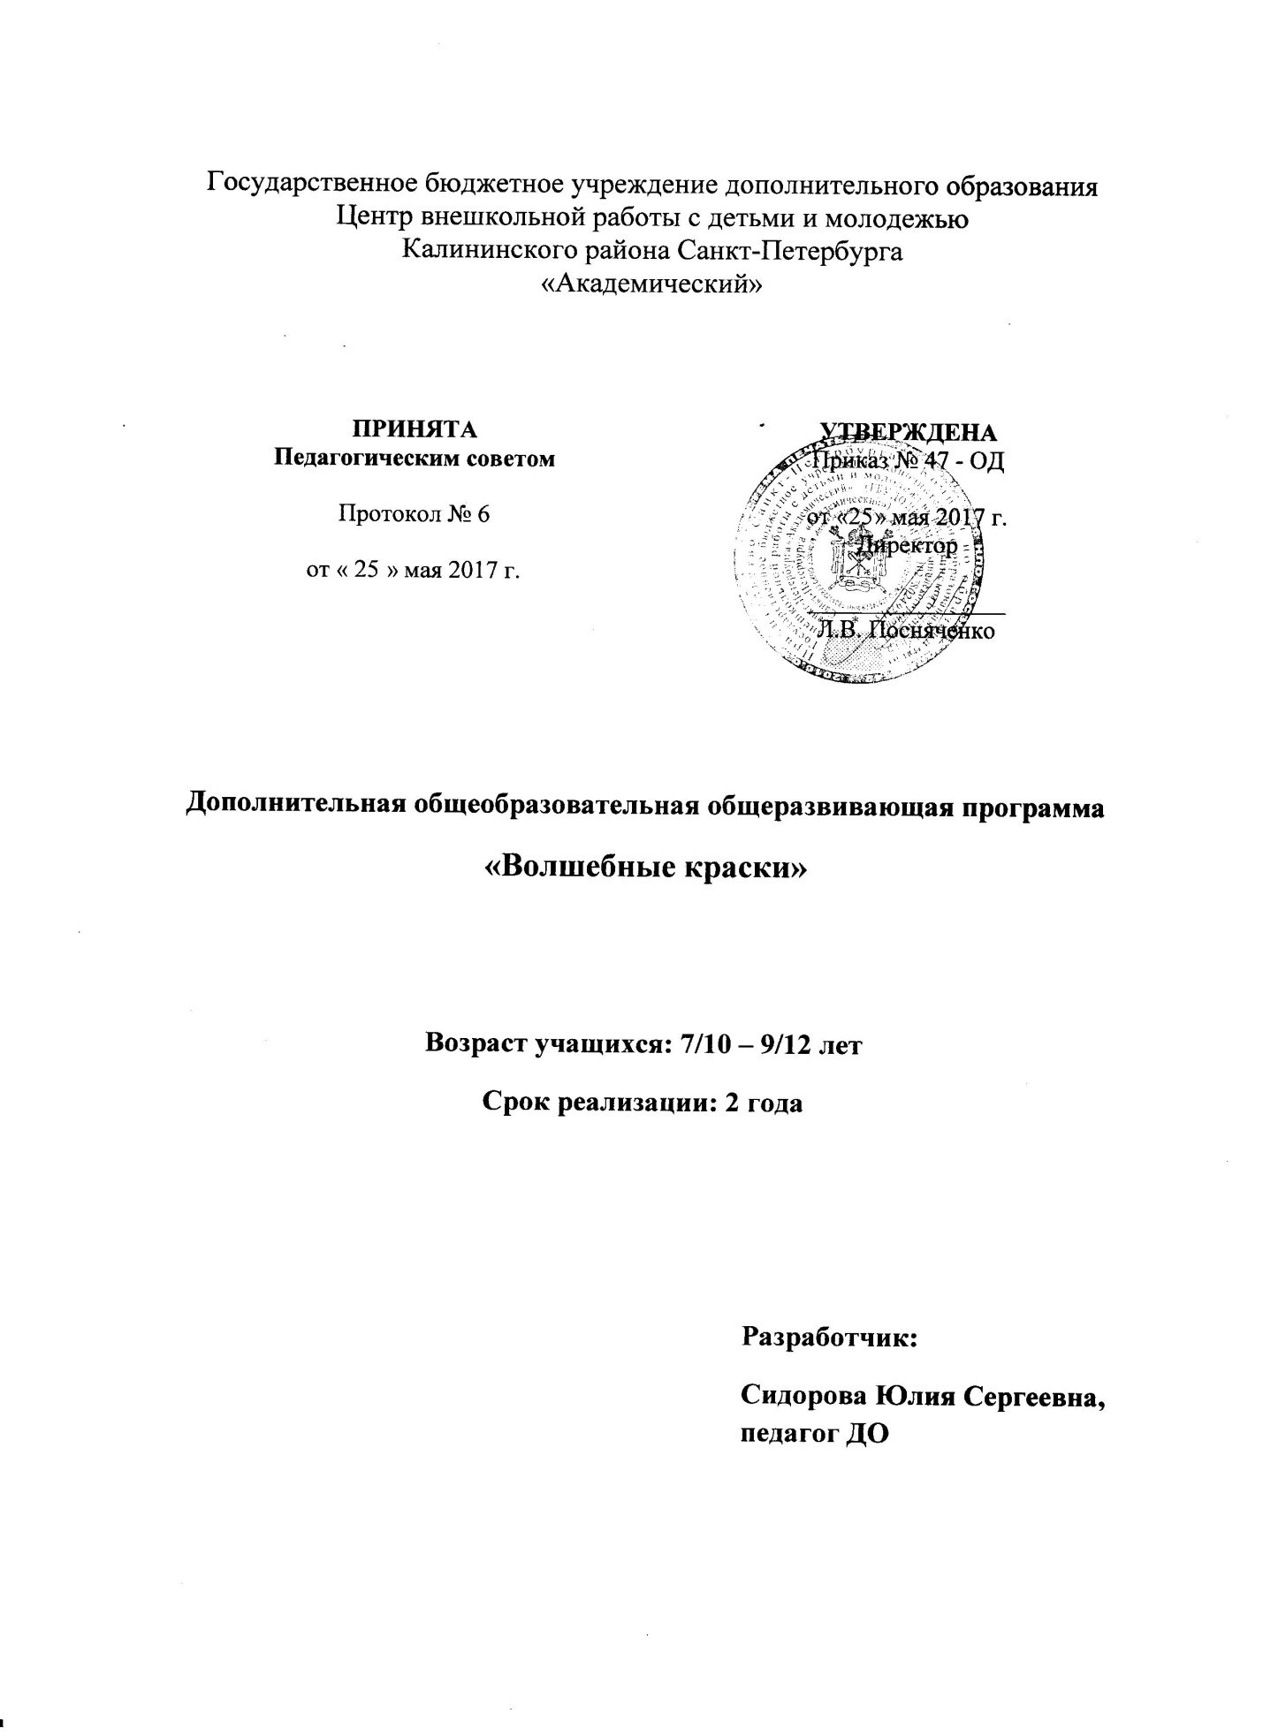

- Пояснительная записка
Программа «Волшебные краски» относится к художественной направленности. Художественное образование реализуется в ней в процессе ознакомления с разными видами изобразительного искусства, с различными жанрами изобразительного творчества и с художественной деятельностью.
По уровню освоения программа является базовой.
Актуальность программы состоит в том, что программа соответствует государственной политике в области дополнительного образования, социальному заказу общества и ориентирована на удовлетворение образовательных потребностей детей и родителей. Помимо своей художественной направленности занятия по этой программе формируют у детей способность самостоятельного мышления, развивают творческое восприятие, учат ребёнка креативно подходить к решению любых проблем.

Отличительной особенностью дополнительной общеобразовательной программы «Волшебные краски» является то, что данная программа предлагает путь целенаправленного руководства творческим развитием детей через художественно-педагогическое общение с произведениями искусства. Обучающиеся знакомятся с основами языка изобразительного искусства, с образным содержанием искусства, перед ними раскрывается связь композиции произведения и его содержания. Программа позволяет раскрыть, объяснить для ребенка язык изобразительного искусства, его алфавит, первичные элементы художественного текста.
Понимание изобразительного языка искусства помогает ребенку лучше разобраться в собственной художественно-творческой деятельности. Практический опыт постижения художественного языка, приводит к осознанному применению выразительных средств живописи и графики для реализации собственного замысла в рисунке.
Адресат программы – дети 7/10 – 9/12 лет без начальной подготовки по предмету, желающие заниматься изобразительной деятельностью.

Цель программы – формирование и развитие у детей творческих способностей и задатков в области живописи, графики и композиции, усвоение ими базовых знаний об изобразительном искусстве, которые закрепляются при выполнении творческих работ.
Задачи программы:
Обучающие:
- познакомить учащихся с основами изобразительного языка искусства: рисунком, цветом, композицией, пропорциями;
- сформировать технические умения, навыки и способы художественной деятельности;
- освоить способы работы различными художественными материалами: гуашью, акварелью, масляной пастелью и т.д.;
- освоить базовые композиционные приемы в предлагаемых материалах;
- познакомить с различными жанрами живописи и основными специальными художественными терминами.
Развивающие:
- развить умение выражать в творческих работах свое отношение к окружающему миру;
- развить творческие способностей в процессе изображения предметов, явлений, состояний природы;
- развить такие психические процессы, как произвольное внимание и воображение, представление, образное и логическое мышление;
- развить любознательность и саморефлексию;
- расширить кругозор ребенка через знакомство с мировыми художественными произведениями;
- создать благоприятные условия для гармоничного развития личности ребенка.
Воспитательные:
- воспитать у ребенка аккуратность и умение организовывать свое рабочее пространство;
- воспитать трудолюбие, усидчивость и самостоятельность;
- способствовать развитию коммуникабельности;
- воспитать нравственные и эстетические чувства: любви к родной природе, своему народу, Родине, уважение к ее традициям, героическому прошлому, многонациональной культуре;
- воспитать организованность, умение планировать свою творческую работу.

Условия реализации программы:

Программа рассчитана на детей 7/10 – 9/12 лет. Срок реализации программы 2 года (144 часа).
1 год обучения (72 часа) – дети 7/10– 8/11 лет;
2 год обучения (72 часа) – дети 8/11 – 9/12 лет.
В группы первого года обучения принимаются дети соответствующего возраста. В группы второго года обучения переходят автоматически те дети, которые освоили программу первого года обучения и желают продолжить свое обучение в дальнейшем. Также в группы второго года обучения принимаются новые дети, соответствующие по возрасту. Для них проводится собеседование и просмотр творческих работ с целью определения уровня художественной подготовки, который должен соответствовать уровню подготовки по программе после прохождения первого года обучения.
На первом и втором годах обучения программа предлагает три раздела для освоения учебного материала: «основы изобразительной грамоты», «жанры изобразительного искусства» и «художественный образ – основа искусства». Для того чтобы общение с искусством было полноценным в условиях аудиторных занятий программа использует богатые электронные образовательные ресурсы: электронные энциклопедии, мультимедийные компьютерные программы, мультимедийные презентации, аудиолекции с анимированными иллюстрациями, мультимедийные экскурсии по картине, электронные тематические папки по темам программы, видеофрагменты, интерактивные упражнения. Ресурсы включают в себя большое количество высококачественных репродукций, многие из которых можно рассматривать в натуральную величину, что позволяет оценить мельчайшие детали произведений и неповторимый мазок автора.
Содержание программы базируется на беседах, вопросно-ответных формах, лекциях-диалогах, дискуссиях, дидактических играх, конкурсах, творческих соревнованиях. Неотъемлемая часть программы – выставка. В течение года проводятся выставки, посвящённые временам года и тематические. А также дети участвуют в городских и международных конкурсах. Для участия в выставках педагог имеет право заменить текущую тему творческой работы на выставочную. Педагог оставляет также за собой право расширить тему занятия или, наоборот, сузить её. Всё это позволяет стимулировать детскую активность, позволяет сравнивать свои работы с работами других детей, учит анализировать, понимать и любоваться творением своих товарищей. Важным моментом является то, что перед детьми с первых же шагов, ставятся задачи «на выразительность», всё более усложняющиеся по содержанию и касающиеся цвета, формы и материала, то есть всей совокупности изобразительных средств. Решая такие задачи, ребёнок делает на доступном ему уровне то же самое, что и настоящий художник. Значит, как настоящий художник он может активно вступать в художественно-педагогическое общение посредством своих творческих работ с педагогом, со сверстниками, с родителями.

По итогам освоения дополнительной общеобразовательной общеразвивающей программы «Волшебные краски» предполагаются следующие результаты.

Предметные результаты:
- учащиеся будут знать основы изобразительного языка искусства: рисунок, цвет, композицию, пропорции;
- будут уметь работать различными художественными материалами: гуашью, акварелью, масляной пастелью и т.д.;
- будут уметь компоновать различные предметы на листе бумаги, применять основные базовые композиционные приемы.
- будут знать различные жанры живописи;
- будут оперировать различными понятиями и терминами изобразительного искусства;
- научатся анализировать художественные произведения, определяя их вид и жанр;
- будут использовать базовые знания по изобразительному искусству и основ изображения при создании своих творческих работ;
- будут чувствовать материал, понимать его свойства и особенности;
- будут уметь передавать форму, строение предмета и его частей; цвет предмета, используя краски спектральных, тёплых, холодных, контрастных цветов, разных оттенков и разной тональности; правильные пропорции предметов;
- научатся смешивать краски для получения новых цветов и оттенков;
- будут уметь завершать свою работу, доделывать мелкие элементы рисунка, представлять в рисунке свои чувства.

Метапредметные результаты:
- разовьется эмоциональная восприимчивость к произведениям искусства;
- разовьется образное, логическое и конструктивно-пространственное мышление, произвольное внимание, фантазия и воображение;
- разовьются возможности творческого самовыражения;
- разовьется саморефлексия к результатам своей деятельности;
- сформируется зрительский опыт посредством регулярного рассматривания произведений искусства.

Личностные результаты:
- будут уметь организовывать свое рабочее место;
- разовьется аккуратность и усидчивость;
- научатся заниматься в коллективе;
- разовьются коммуникативные качества;
- привьются навыки внешней культуры поведения;
- разовьется социальная активность и расширится кругозор.

2.Учебные планы
Учебный план 1 года обучения
№  п/п | Название раздела, темы | Количество часов |  |  | Формы контроля
 |  | Всего | Теория | Практика
1. | Раздел: «Основы изобразительной грамоты» | 31 | 8 | 23 | Выставка лучших работ
1.1 | Тема: Знакомство с программой. Особенности художественного творчества. | 1 | 0,5 | 0,5 | Начальный мониторинг (анализ творческой работы)
1.2 | Тема: Гуашь, три основных цвета. | 2 | 0,5 | 1,5 | Педагогическое наблюдение
1.3 | Тема: Ахроматические цвета. Понятие тона и тоновой растяжки. | 2 | 0,5 | 1,5 | Педагогическое наблюдение
1.4 | Тема: Хроматические цвета. Основные приемы работы гуашью. | 2 | 0,5 | 1,5 | Выполнение практического задания
1.5 | Тема: Черно-белая графика. Линия – основа языка рисунка. Многообразие линий. | 2 | 0,5 | 1,5 | Презентация творческих работ
1.6 | Тема: Цветовой круг. Теплые оттенки. | 2 | 0,5 | 1.5 | Самоанализ творческой работы
1.7 | Тема: Холодные оттенки. Противопоставление теплых и холодных оттенков. | 2 | 0,5 | 1,5 | Педагогическое наблюдение
1.8 | Тема: Многообразие зеленых оттенков. | 2 | 0,5 | 1,5 | Выполнение практического задания
1.9 | Тема: Цветная графика. Основные приемы работы масляной пастелью. | 2 | 0.5 | 1.5 | Педагогическое наблюдение
1.10 | Тема: Штриховка как средство выразительности графики. | 2 | 0.5 | 1,5 | Опрос
1.11 | Тема: Пятно как средство выразительности живописи. | 2 | 0,5 | 1,5 | Педагогическое наблюдение
1.12 | Тема: Акварель. Приемы и способы работы акварелью. | 2 | 0,5 | 1,5 | Выполнение практического задания
1.13 | Тема: Способы работы в смешанной технике: маркер + акварель. | 2 | 0,5 | 1,5 | Выполнение практического задания
1.14 | Тема: Элементарные приемы построения композиции на плоскости. | 4 | 1 | 3 | Самоанализ творческой работы
1.15 | Тема: Композиционный центр (зрительный центр композиции). | 2 | 0,5 | 1,5 | Педагогическое наблюдение
2. | Раздел: «Жанры изобразительного искусства» | 24 | 6 | 18 | Опрос
2.1 | Тема: Жанр живописи – пейзаж. Отличительные особенности. | 4 | 1 | 3 | Презентация творческих работ
2.2 | Тема: Жанр живописи - портрет. Отличительные особенности. | 4 | 1 | 3 | Выполнение практического задания
2.3 | Тема: Сказочно-былинный жанр. Отличительные особенности. | 4 | 1 | 3 | Открытое занятие для родителей
2.4 | Тема: Анималистический жанр. Отличительные особенности. | 2 | 0,5 | 1,5 | Педагогическое наблюдение
2.5 | Тема: Жанр живописи -натюрморт. Отличительные особенности. | 4 | 1 | 3 | Самоанализ творческой работы
2.6 | Тема: Исторический жанр. Отличительные особенности. | 4 | 1 | 3 | Педагогическое наблюдение
2.7 | Тема: Бытовой жанр. Отличительные особенности. | 2 | 0,5 | 1,5 | Игра-испытание
3. | Раздел : «Художественный образ – основа искусства» | 17 | 5,5 | 11,5 | Выставка лучших работ
3.1 | Тема: Понятие художественный образ. | 2 | 0,5 | 1,5 | Игра-испытание
3.2 | Тема: Очеловечивание образа животных в русских народных сказках. | 3 | 1 | 2 | Самоанализ творческой работы
3.3 | Тема: Образ природы у русских художников. | 4 | 1 | 3 | Открытое занятие для родителей
3.4 | Тема: Связь образа с цветовой палитрой художника. | 4 | 1 | 3 | Выполнение практического задания
3.5 | Тема: Изображение человека и рождение образа. | 3 | 1 | 2 | Презентация творческих работ
3.6 | Закрепление пройденного материала. | 1 | 1 | 0 | Викторина.
 | Всего часов | 72 | 19,5 | 52,5

Учебный план 2 года обучения
№  п/п | Название раздела, темы | Количество часов |  |  | Формы контроля
 |  | Всего | Теория | Практика
1. | Раздел: «Основы изобразительной грамоты» | 34 | 8,5 | 25,5 | Выставка лучших работ
1.1 | Тема: Введение в программу. Цвет – основа языка живописи. | 2 | 0,5 | 1,5 | Самоанализ творческой работы
1.2 | Тема: Разноцветная цветовая палитра. Повторение трех основных цветов. | 4 | 1 | 3 | Педагогическое наблюдение
1.3 | Тема: Три свойства цвета (цветовой тон, насыщенность, светлота). | 4 | 1 | 3 | Презентация творческих работ
1.4 | Тема: Цветная графика. Приемы и способы работы масляной пастелью. | 4 | 1 | 3 | Самоанализ творческой работы
1.5 | Тема: Понятие нюанса в живописи. | 4 | 1 | 3 | Педагогическое наблюдение
1.6 | Тема: Понятие контраста в живописи. | 4 | 1 | 3 | Педагогическое наблюдение
1.7 | Тема: Способы работы в смешанной технике: черный маркер + масляная пастель. | 4 | 1 | 3 | Самоанализ творческой работы
1.8 | Тема: Ритм в композиции. | 4 | 1 | 3 | Презентация творческих работ
1.9 | Тема: Симметрия и асимметрия в композиции. | 4 | 1 | 3 | Самоанализ творческой работы
2. | Раздел: «Жанры изобразительного искусства» | 24 | 6 | 18 | Опрос
2.1 | Тема: Пейзаж. Пропорции и перспектива. | 4 | 1 | 3 | Открытое занятие для родителей
2.2 | Тема: Автопортрет. Пропорции фигуры и лица человека. | 4 | 1 | 3 | Педагогическое наблюдение
2.3 | Тема: Сказочно-былинный жанр. Народная сказка в картинах русских художников. | 4 | 1 | 3 | Выполнение практического задания
2.4 | Тема: Анималистический жанр. Способы передачи шерсти животных. | 4 | 1 | 3 | Выполнение практического задания
2.5 | Тема: Натюрморт. Соотношение форм. | 4 | 1 | 3 | Презентация творческих работ
2.6 | Тема: Исторический жанр. Большое внимание к деталям, монументальность, масштабность. | 4 | 1 | 3 | Игра-испытание
3. | Раздел: «Художественный образ – основа искусства» | 14 | 4 | 10 | Выставка лучших работ
3.1 | Тема: Очеловечивание природы при создании художественного образа. | 4 | 1 | 3 | Выполнение практического задания
3.2 | Тема: Образ защитника Отечества. | 4 | 1 | 3 | Открытое занятие для родителей
3.3 | Тема: Художественный образ единство жизнеподобного и условного. | 4 | 1 | 3 | Выполнение практического задания
3.4 | Тема: Подведение итогов. | 2 | 1 | 1 | Анализ участия коллектива в выставках
 | Всего часов | 72

